Sprint 4

Cruz Moreno Diego

Cruz Santiago Oscar Omar

Mauricio Sánchez Iván

López Núñez Julio César

Reyes González Gerardo

Sustaita Marquez Marco Polo

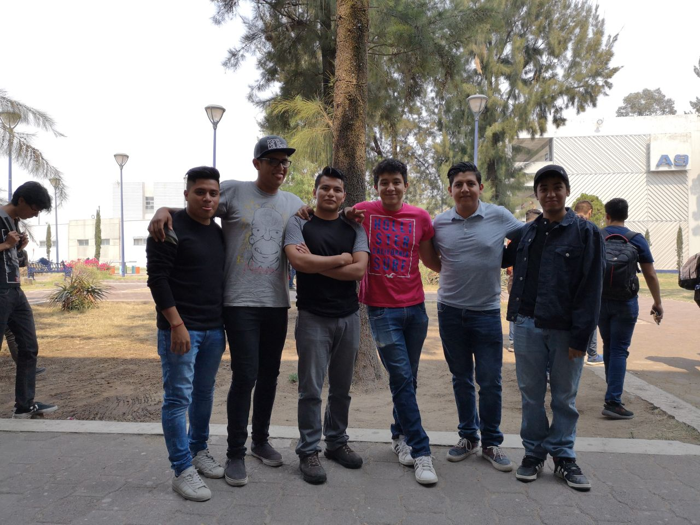

La última reunión del equipo para los entregables en la plataforma MARVEL, platicamos los problemas que contábamos para la entrega, el principal para todos fue la plataforma en sí porque no podíamos trabajar en colaboración ya que pedía una suscripción especial, que con esa misma se puede descargar e instalar el proyecto en los dispositivos con el apk correspondiente para cada plataforma. De igual manera nos organizamos para entregar en un solo usuario el proyecto, de esa manera resolvimos ese problema, pero como no se pueden importar los archivos ya creados tuvimos que volverlos a hacer en el usuario que elegimos. Sin más por agregar, adjunto correo(usuario) y contraseña para la aplicación Marvel

<https://marvelapp.com/login/>

Correo: [ivan.mauricios.13@gmail.com](mailto:ivan.mauricios.13@gmail.com)

Contraseña: mauricios13

Proyecto en la APP: <https://marvelapp.com/hej8719>

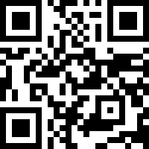 Código QR del proyecto

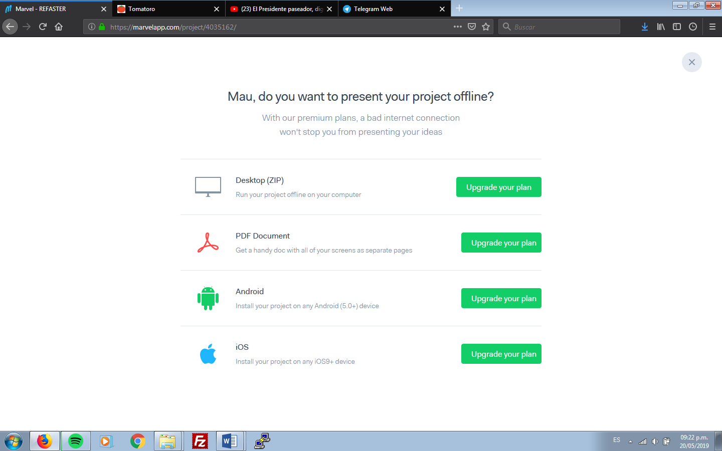

Resultados

